Materia: Sociología

Profesor: Ana Sofia Pereyra

Curso: 5to A

Bibliografías: Sociología. Editorial Alianza.

TP8: Karl Marx: La lucha de clases como motor del cambio social
Inicio
Reflexión en torno a la siguiente frase:
…”No es la consciencia del hombre la que determina su ser, sino por el contrario, el ser social es lo que determina su conciencia”.
Karl Marx en “Contribución a la crítica de la economía política”.
Desarrollo
Breve explicación con esquema:
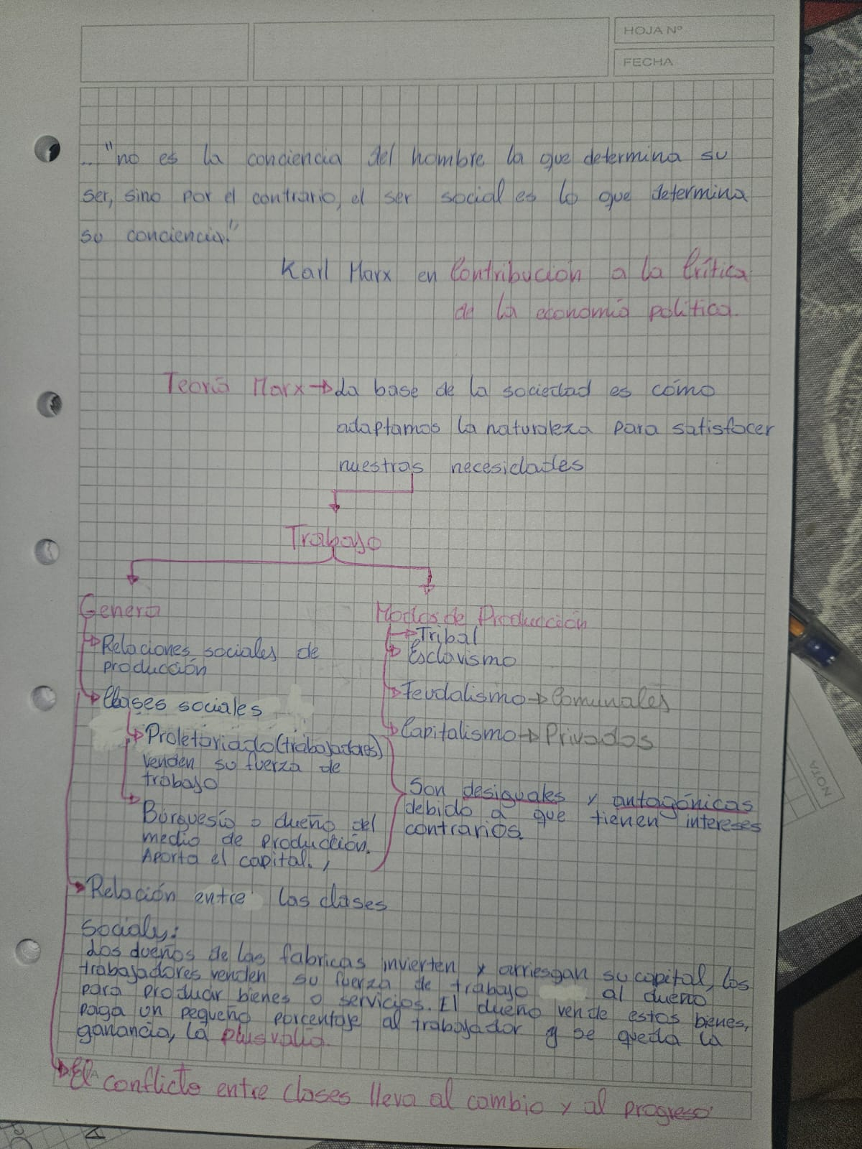

Introducción de conceptos clave:
Clase social: Conjunto de personas con los mismos intereses económicos como consecuencia de relacionarse del mismo modo con los medios de producción. El antagonismo entre las clases sociales es la base de su existencia debido a que tienen objetivos e intereses contrarios.
Modo de producción:
Plusvalía: valor que el trabajador produce pero no recibe (se lo queda el dueño de la fábrica).
Final
Breve repaso de lo aprendido.

